**实验十二：树莓派平台-------上位机控制智能小车综合实验**

一．上位机介绍

打开本次实验文档下的YahBoom.exe上位机程序会出现如下界面：

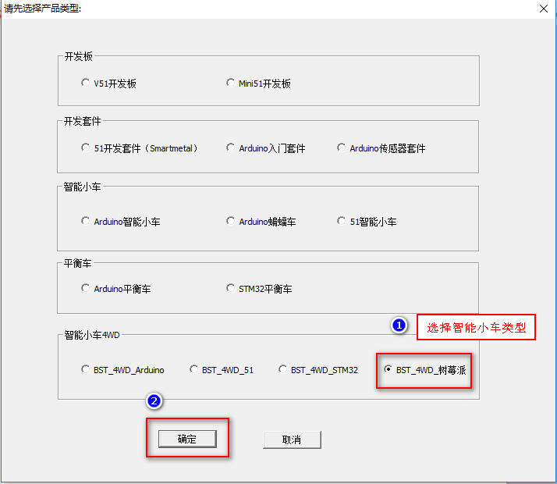

接下来会出现上位机主界面：

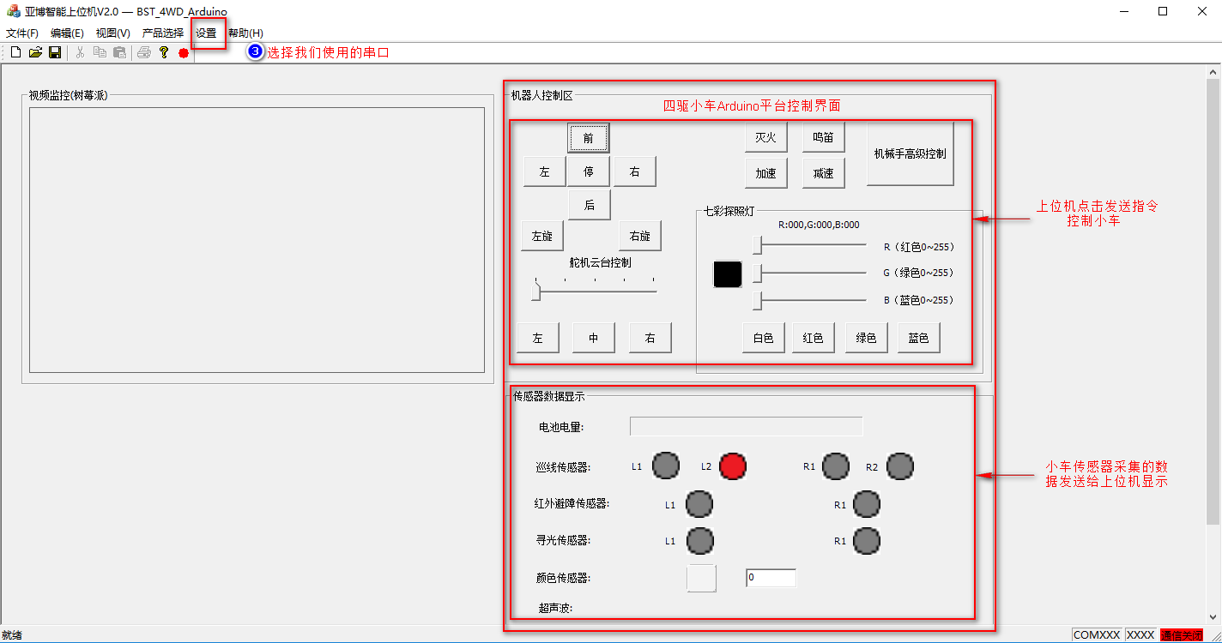

选择串口号和串口传输的速度：

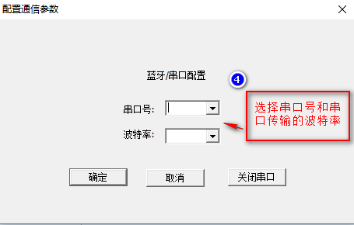

当右下角出现如下界面代表串口打开成功！

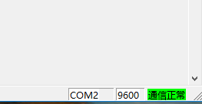

注：这里的波特率选择为9600.

二：实验介绍

本次实验我们采用的是上位机控制小车的运功，同时小车传感器将采集的信息发送给我们的上位机显示出来。主要是上位机通过串口发送串口指令来控制小车的前进，后退，左转，右转，停止，左旋，右旋，以及舵机的任意角度的控制，还有七彩灯的控制，灭火，鸣笛，小车的加速，减速。

同时将小车上的传感器采集到的电池电量，4路巡线传感器的状态，2路红外避障传感器的状态，2路寻光传感器的状态，颜色传感器的灰度值，超声波所测的距离通过串口传输实时显示在上位机的界面上。

注意：本节实验会用到串口，而硬件串口已经分配给树莓派3的蓝牙在使用，所以我们需要关闭蓝牙串口，开启硬件串口。具体见文档**树莓派3串口使用问题的解决办法。**

三．程序代码

详细程序代码见源文件。

输入：

gcc master_system_control.c -o master_system_control -lwiringPi -lpthread

./master_system_control

接着另开一个终端

./initpin.sh初始化引脚。